ЗДОРОВОЕ ПИТАНИЕ-  ОСНОВА ПРОЦВЕТАНИЯ!  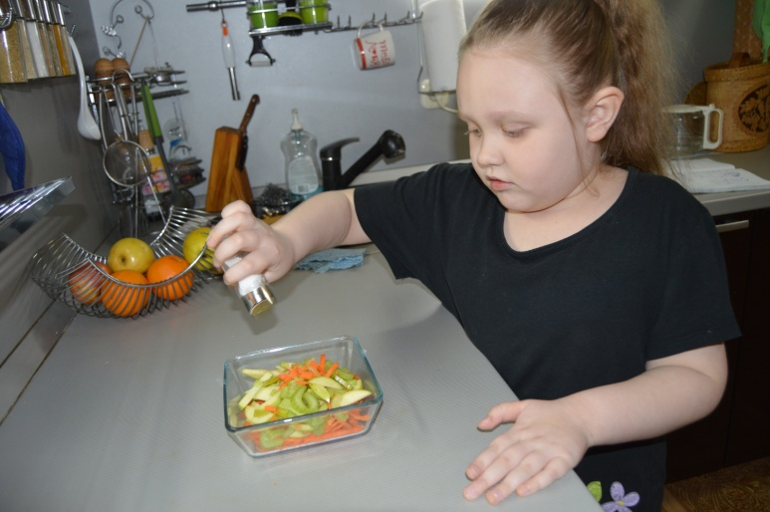  - Помогаю маме готовить салат. Кристина Г. | С 11 апреля по 22 апреля в МБДОУ ДС «Парус» г. Волгодонска проходила акция посвященная Дню здорового питания. Воспитатели совместно с воспитанниками детского сада рисовали рисунки, делали поделки , коллажи о здоровом и правильном питании, оформили выставку «Здоровое питание-основа процветания». Активное участие приняли в акции и родители воспитанников - мамы подготовили листовки как приготовить для ребенка необычные и простые в приготовления рецепты блюд из фруктов и овощей, обменивались друг с другом рецептами. В группах провели конкурс на лучшую фотографию «Разговор о правильном питании», самые интересные фотографии размещены на сайте ДОУ в рубрике «Новости».
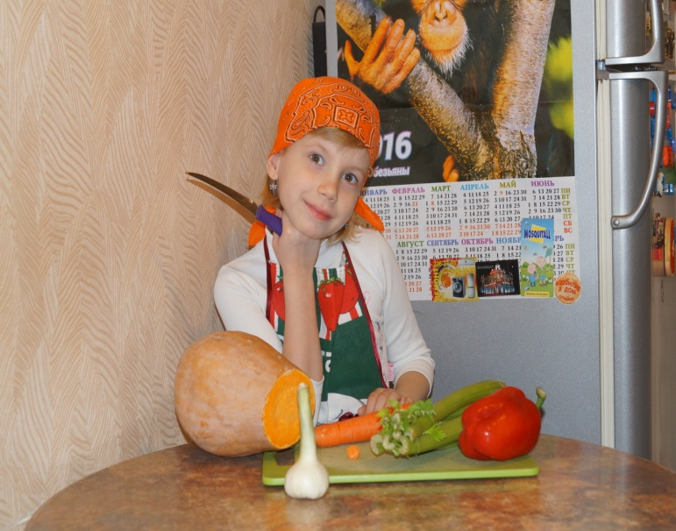  - Витамины всем нужны!  Витамины всем важны!  - Эмилия М. предлагает всем попробовать витаминный салат. | 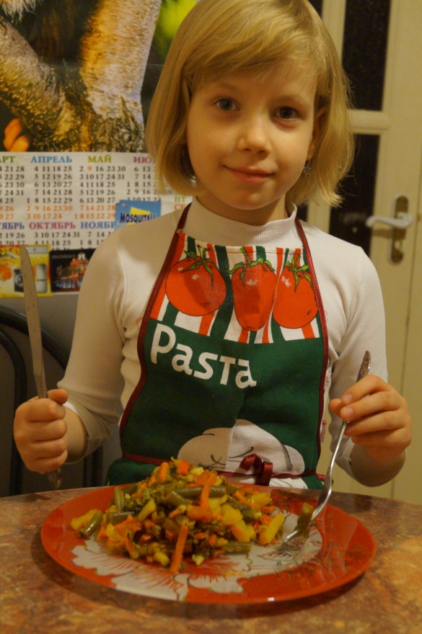
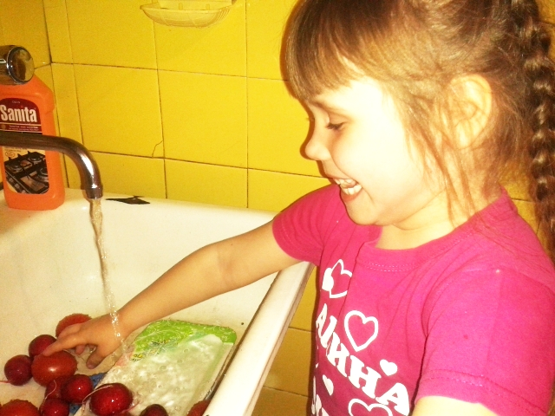  - Чистота залог здоровья! | 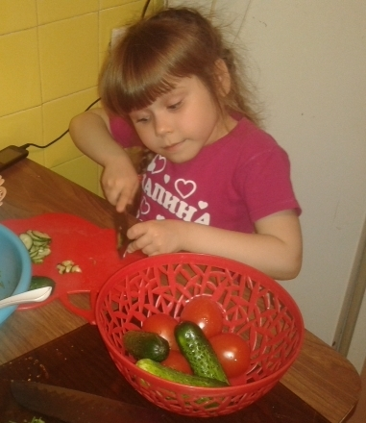  - Огуречик, огуречик…чик, чик!!!
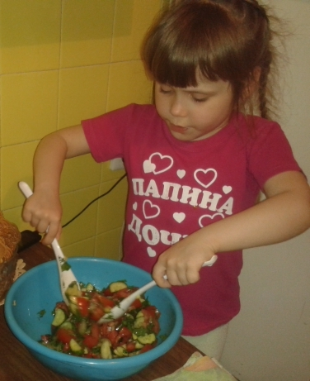  - Надо хорошо перемешать… | 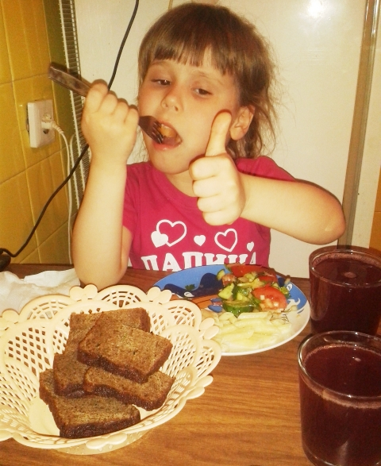  - Вот это вкуснятина!!!- приглашает всех на обед Нина С.
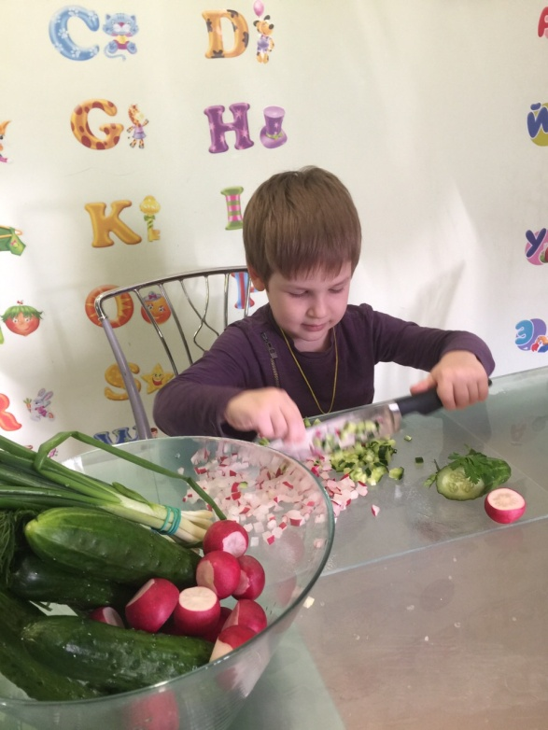  - Будет вкусная окрошка!  Игорь И. | 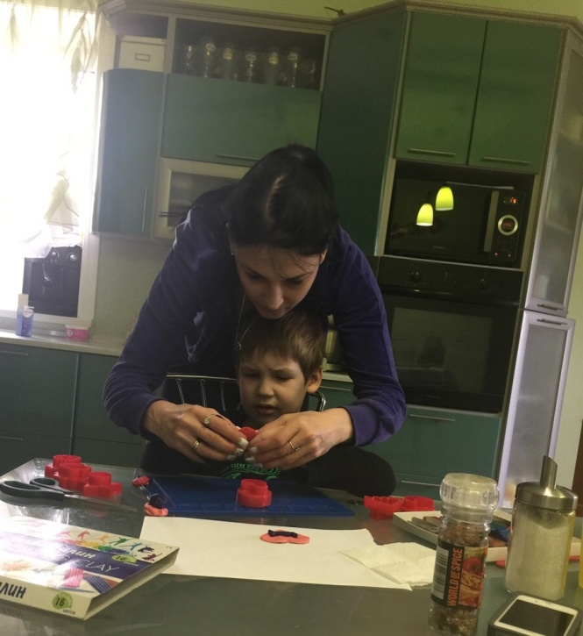  - Делаем вместе с мамой поделку с детский сад!

Выставка рисунков и поделок воспитанников
МБДОУ ДС «Парус»
«Здоровое питание-основа процветания!»

